الجمهورية الجزائرية الديمقراطية الشعبية مفتشية التربية والتعليم المتوسط
لمادة العلوم الفيزيائية والتكنولوجيا
يوم دراسي
متوسطة بابو محمد الشريف يومي16 و23جانفي2019

- توازن جسم صلب خاضع لعدة قوى
- دافعة أرخميدس في السوائل

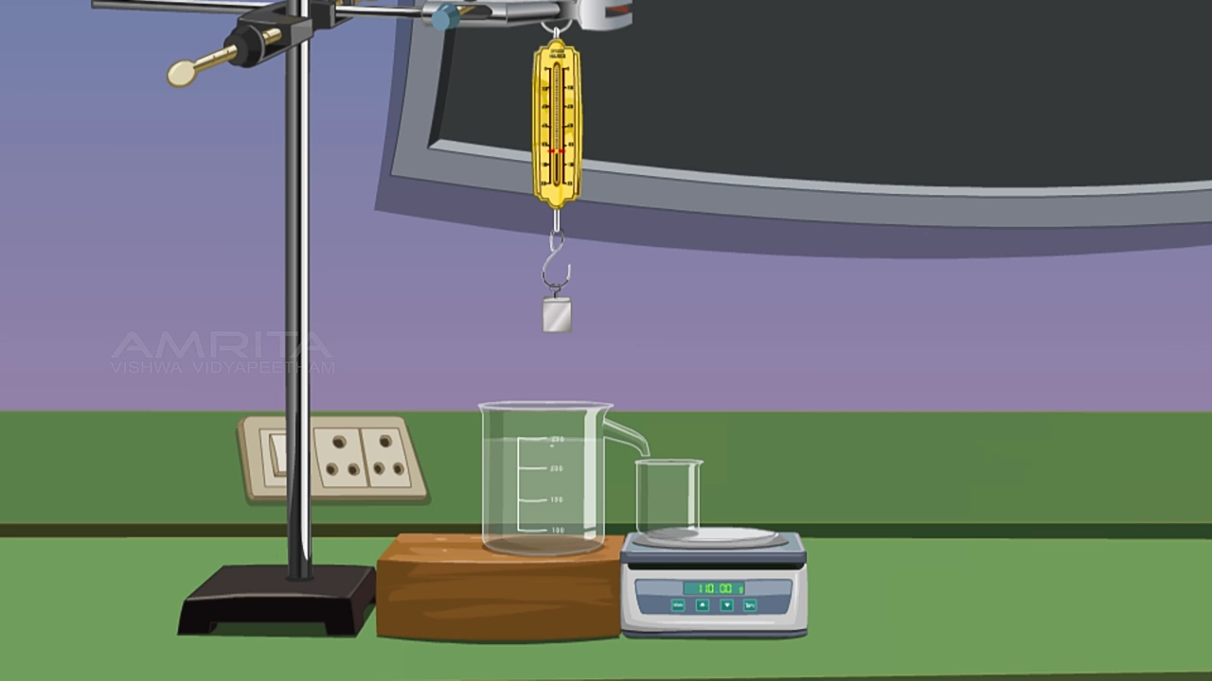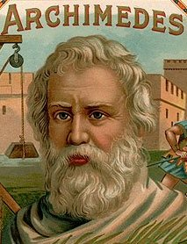
اعداد:
مفتش العلوم الفيزيائية والتكنولوجيا
و. بوشامـــــة

توازن جسم صلب خاضع لعدة قوى
- توازن جسم صلب خاضع لقوتين : شرطا التوازن: نشاط تجريبي 1 : نحقق التجربة المبينة في الشكل

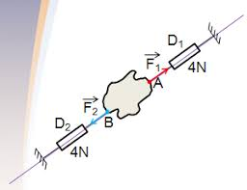
نلخص النتائج في الجدول التالي:
مميزات القوة | F₁ | F₂
نقطة التأثير
الحامل
الجهة
الشدة
الملاحظة:
............................................................................................................................................................................................
النتيجة: شرطا التوازن
1........................................................................
2........................................................................
- الشرط الأول لازم لـ.............................
- الشرط الثاني لـ...................................
توازن جسم صلب خاضع لثلاث قوى غير متوازية: شرطا التوازن: نشاط تجريبي2: نحقق التجربة المبينة في الشكل
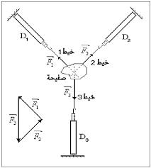

الملاحظة:.................................................................................
النتيجـة : شرطا التوازن
1ـ ..........................................................................................
2ـ .........................................................................................
محصلة قوتين:
نشاط تجريبي 3:(بالرجوع الى التجربة السابقة)
نستبدل الربيعتين D₁، D₂ بالربيعة D والتي تطبق على الجسم قوة F₁₂ حتى يحافظ الجسم على نفس وضعية توازنه تحت تأثير القوتين F₁₂ ، F₃ .
..... F₁₂ + F₃ =
F₁₂ = ............

دافعة أرخميدس في السوائل
نشاط تجريبي1 : (اكتشاف وجود دافعة أرخميدس) نحقق التجربة المبينة في الشكل

F_{a} (N) | P’(N) | P(N)
الملاحظة:
.........................................................................................................................................................................................................................................................................................

الاستنتاج:
..........................................................................................................................................................................................................................................................................................

نشاط تجريبي2 ( دراسة خصائص دافعة أرخميدس) : نحقق التجربة المبينة في الشكل
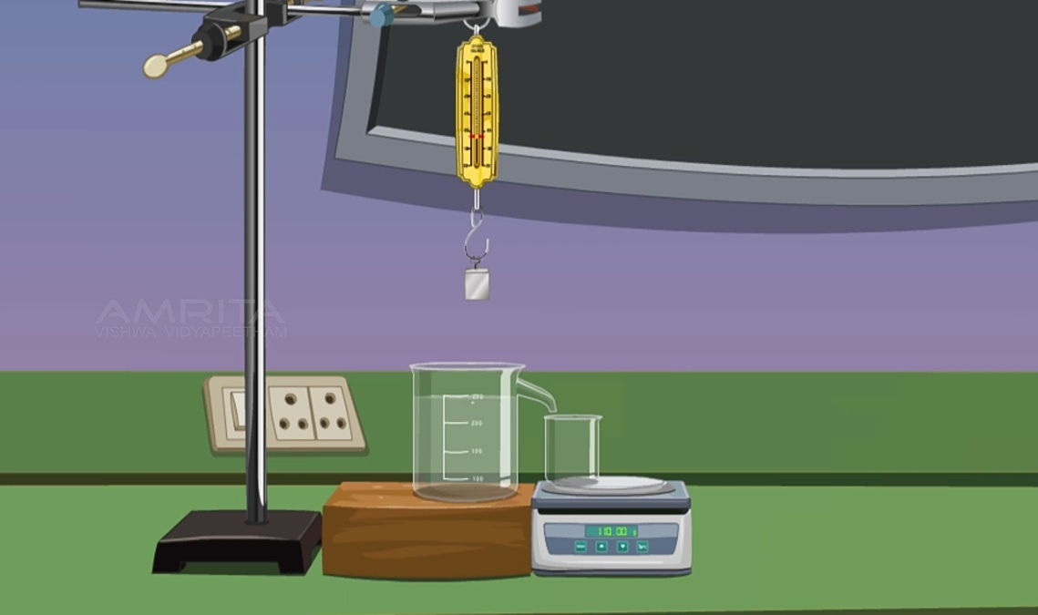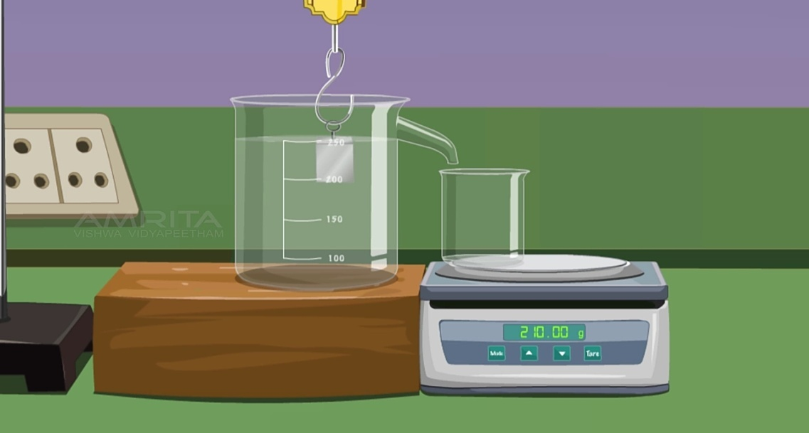

عناصر F_{A} | خصائصها
نقطة التأثير
الحامل
الجهة
الشدة
النتيجـة :نظرية أرخميدس ( في السوائل)
............................................................................................................................................................................................

الدراسة التجريبية للعوامل المؤثرة في دافعة أرخميدس
1ـ ماتأثيـر طبيعة السائل(كثافته) على شدة دافعـة أرخميدس؟
نشاط تجريبي :
نغمـــر جسما بالتتابع في سوائـــل مختلفة الكثافـة ( ماء ، ماء مالح ، زيت ...) ونقرأ القيمة التي تشير اليها الربيعة .
=1 _{ماء}d =1.1_{ماء مالح}d =0.88_{زيت}d
نسجل النتائج في الجدول التالي:
زيت | ماء مالح | ماء | السائل
 |  |  | P’(N)
 |  |  | ) F_{a}(N
الملاحظة:
............................................................................................................................................................................................

الاستنتاج:
............................................................................................................................................................................................

2ـ ما تأثيرحجم الجسم المغمور على شدة دافعة أرخميدس؟ نشاط تجريبي2: نعلق جسمين (S1) , (S2)مختلفي الحجم( مع ثبات الكتلة) في ربيعة بواسطة خيط ، ونغمر كل منهما في الماء ، ونقرأ القيمة التي تشير اليها الربيعة، ونسجل النتائج في الجدول التالي:
S1 | S2 | الجسم
 |  | P(N)
 |  | P’(N)
 |  | F_{A}(N)
الملاحظة:
..............................................................................................
الاستنتاج:
.............................................................................................
.............................................................................................
3ـ ما تأثيركتلة الجسم المغمورعلى شدة دافعة أرخميدس؟
نشاط تجريبي3: نعلق جسمين (S1) , (S2)مختلفي الكتلة( مع ثبات الحجم) في ربيعة بواسطة خيط، ونغمر كل منهما في الماء، ونقرأ القيمة التي تشير اليها الربيعة، ونسجل النتائج في الجدول التالي:
S1 | S2 | الجسم
 |  | P(N)
 |  | P’(N)
 |  | F_{A}(N)
الملاحظة:
............................................................................................................................................................................................
الاستنتاج:
............................................................................................................................................................................................
4ـ ما تأثيروضع الجسم المغمور(العمق)على شدة دافعة أرخميدس؟ نشاط تجريبي4:نغمر في الماء جسما على أعماق مختلفة، ونقرأ القيمة التي تشير اليها الربيعة .

نسجل النتائج في الجدول التالي:
العمق4 | العمق3 | العمق2 | العمق1 | العمق
 |  |  |  | P(N)
 |  |  |  | P’(N)
 |  |  |  | F_{a}(N)
الملاحظة:
............................................................................................................................................................................................
الاستنتاج:
..........................................................................................................................................................................................................................................................................................

علاقــــة دافعــة أرخميـدس:
نشاط تجريبي : نحقق التجربة المبينة في الشكل

نسجل النتائج في الجدول التالي:
p.V.g(N) | F_{a}(N) | P’(N) | P(N)

قارن بين F_{a} و( p.V.g ) المتحصل عليها تجريبيا وتحقق من العلاقـة:

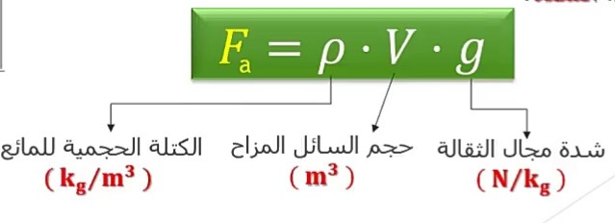

الدراسة التجريبية للأجسام الطافية :
نشاط تجريبي1: نضع أجساما مختلفة (فلين ، خشب، مسمار، قطعة نقدية..) في حوض به ماء
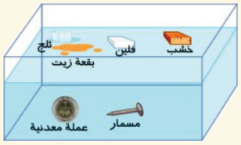
الملاحظة:
.............................................................................................
النتيجة:
.............................................................................................
نشاط تجريبي2:هل تغوص البيضة أو تطفو؟ نضع بيضة مسلوقة في كأس به ماء ، ونضع بيضة مسلوقة أخرى في كأس به ماء مالح

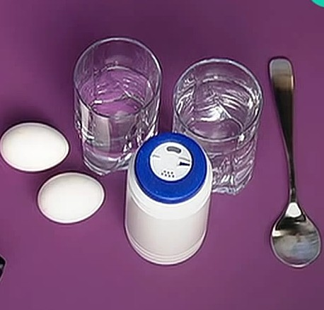
الملاحظة:
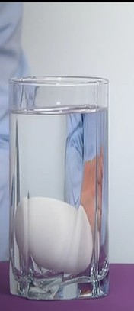  الحالة1  مـــــــــــاء | 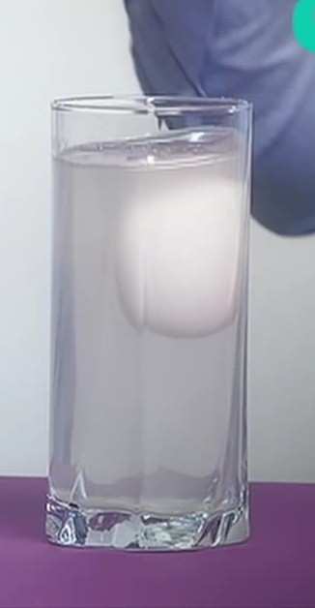  الحالة2  مـــاء مالـــــــــح | 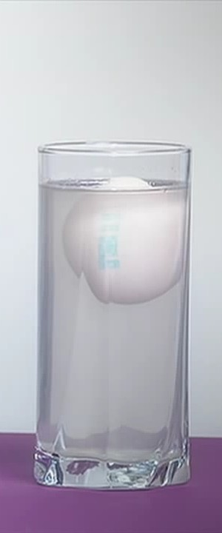  الحالة3  مــــاءأكثــر ملوحة
.................................................. | .................................................................. | ..................................................................
الاستنتاج : شرط طفو جسم
............................................................................................................................................................................................
نشاط تجريبي3 :هل تغوص البرتقالة في أو تطفو؟ نضع حبتي برتقال متماثلتين احداهما مقشرة والأخرى بقشرتها في وعاء به ماء
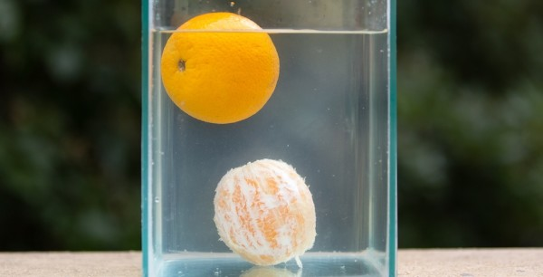
الملاحظة :
..............................................................................................
التفسيـــر:
..............................................................................................
شرط توازن جسم طافي على سطح سائل
الباخــرة:
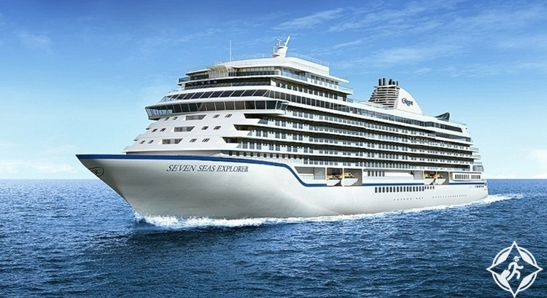
شــرط التوازن:..............................................................

